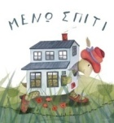
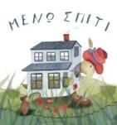
Δευτέρα 18 Μαΐου 2020
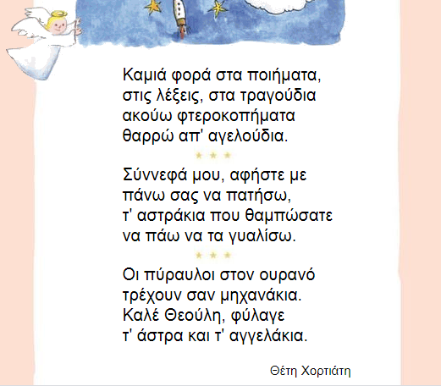
Αγαπημένοι μου μαθητές σήμερα θα κάνουμε επανάληψη σε όσα μάθαμε στην Ενότητα αυτή.

1. Διαβάζω το μάθημα τουλάχιστον 3 φορές.
2. Στο Κόκκινο τετράδιο αντιγράφω μια στροφή του ποιήματος, όποια θέλω:
4. Για επιπλέον εξάσκηση γράφω στο Πορτοκαλί τετράδιο λέξεις με ευ-αυ, όπως στο παράδειγμα:

ευ |  | αυ
εφ | εβ | αφ | αβ
ευχή | ευρώ | αυτοκίνητο | αυγό
Μπορώ να ξαναδώ το μάθημα πατώντας εδώ:

Καλή συνέχεια!

